LAPORAN USER TESTING – TAHAP 1 INTERNAL
APLIKASI SIAKAD DI UNIVERSITAS MA’SOEM
JANUARI 2026

Disusun oleh:
Yayu Yuniar – 222511034 – Bisnis Digital Reguler 7

Tim Tester:
1. Nisti Azaliya 222511036
2. Umi Khasanah 222511031
3. Amalia Faroha 222511002

Program Studi Bisnis Digital
Universitas Masoem
2025/2026

CARA PENGUMPULAN
- Isi template ini sesuai dengan hasil proses Testing Digital (Figma) yang kamu lakukan bersama kelompok.
- Save As dokumen ini dengan format: Laporan Testing Internal – [nama kamu] – nim.docx
- Buat/Akses Github Repository milik kamu
- Buat Folder docs
- Masukan dokumen ini ke folder docs
- Dapatkan link repository
- Akses Challenge di P11
- Paste link repository di Challenge

DAFTAR ISI

DAFTAR ISI i
1 Deskripsi Singkat Prototype 3
2 Metode User Testing 5
2.1 Jumlah Tester 5
2.2 Skenario Task 5
2.3 Alat Yang Digunakan 6
3 Temuan Utama 6
3.1 Poin-Poin Masalah Usability 7
3.2 Kesulitan Navigasi 7
3.3 Insight Dari Komentar Tester 7
4 Rencana Perbaikan (Actionable) 8
4.1 Perbaikan UI 8
4.2 Perbaikan Alur 9
4.3 Elemen Yang Harus Diperjelas 9
5 Dokumentasi Testing 10
5.1 Screenshot Testing 10
5.2 Link Prototype 10
5.3 Dokumentasi Foto saat Testing 11
5.4 Dokumentasi Video saat Testing 11

Deskripsi Singkat Prototype
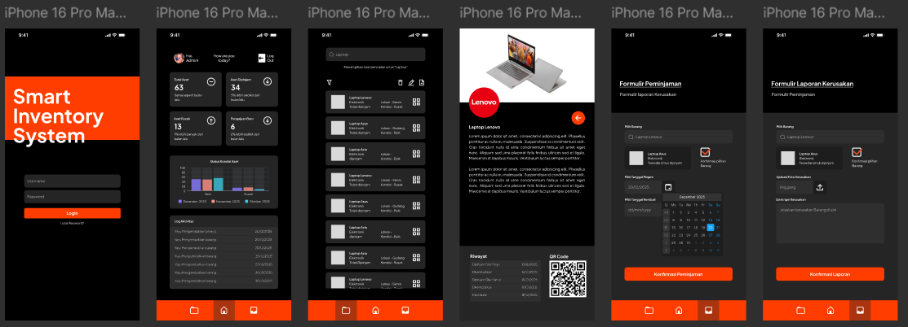

DESKRIPSI UMUM DESAIN UI
Aplikasi Smart Inventory System dirancang sebagai aplikasi mobile dengan tujuan memudahkan pengguna dalam mengelola inventaris barang secara digital. Desain antarmuka menggunakan konsep modern dengan dominasi warna gelap (dark mode) yang dipadukan dengan aksen warna oranye sebagai penanda elemen interaktif utama. Tata letak dibuat sederhana dan konsisten untuk memudahkan pengguna dalam memahami alur penggunaan aplikasi. Setiap halaman dirancang dengan fokus pada kejelasan informasi, kemudahan navigasi, serta efisiensi proses pengelolaan data inventaris.
Deskripsi Per Halaman (Per Page)
- Halaman Login
Halaman login berfungsi sebagai gerbang awal pengguna untuk mengakses aplikasi. Pada halaman ini terdapat field username dan password yang disusun secara sederhana agar mudah dipahami. Tombol login dibuat menonjol dengan warna oranye untuk memudahkan pengguna melakukan aksi masuk ke dalam sistem.
- Halaman Dashboard
Halaman dashboard menampilkan ringkasan informasi utama terkait inventaris dalam bentuk kartu informasi dan grafik. Informasi yang ditampilkan meliputi jumlah total barang, kondisi barang, serta statistik inventaris. Desain dashboard dibuat ringkas agar pengguna dapat dengan cepat memahami kondisi inventaris secara keseluruhan.
- Halaman Daftar Inventaris
Halaman ini berfungsi untuk menampilkan daftar seluruh barang inventaris yang tersedia. Setiap item ditampilkan dalam bentuk card yang memuat nama barang, kategori, dan status ketersediaan. Pengguna dapat dengan mudah menelusuri daftar barang melalui tampilan yang tersusun rapi dan konsisten.
- Halaman Detail Barang
Halaman detail barang menampilkan informasi lengkap mengenai satu item inventaris, seperti nama barang, deskripsi, spesifikasi, dan status. Pada halaman ini juga disediakan elemen visual berupa gambar produk untuk membantu pengguna mengenali barang. Informasi tambahan seperti riwayat atau kode QR ditampilkan sebagai pendukung pengelolaan data.
- Halaman Formulir Peminjaman
Halaman formulir peminjaman digunakan untuk mengajukan peminjaman barang inventaris. Pengguna diminta memilih barang, mengisi tanggal peminjaman, serta melengkapi data pendukung lainnya. Desain form dibuat terstruktur agar proses pengisian data dapat dilakukan dengan mudah dan terarah.
- Halaman Formulir Laporan Kerusakan
Halaman ini digunakan untuk melaporkan kondisi kerusakan barang inventaris. Pengguna dapat memilih barang, mengunggah bukti pendukung, serta menuliskan deskripsi kerusakan. Tombol konfirmasi ditempatkan di bagian bawah halaman agar mudah dijangkau dan jelas sebagai aksi utama.

Metode User Testing

Jumlah Tester
Pengujian desain (testing) dilakukan untuk mengetahui tingkat keterpahaman, kenyamanan, dan kemudahan penggunaan antarmuka yang telah dirancang. Proses testing melibatkan beberapa tester yang berasal dari lingkungan terdekat, yaitu teman sekelas dan sesama civitas akademika, sehingga sesuai dengan karakteristik target pengguna. Tester yang terlibat dalam pengujian ini adalah Syifa Fauziah, Umi Khasanah, dan Miptahul Parid. Para tester diminta untuk mencoba setiap fitur pada tampilan yang dirancang serta memberikan masukan terkait kejelasan navigasi, konsistensi desain, dan pengalaman pengguna secara keseluruhan. Hasil dari pengujian ini digunakan sebagai bahan evaluasi dan dasar perbaikan desain agar lebih optimal dan user-friendly.

Skenario Task
Skenario task pada tahap prototyping dirancang untuk menguji alur interaksi dan kejelasan antarmuka yang telah dibuat. Setiap tester diminta menjalankan task berikut, kemudian menjawab pertanyaan evaluasi yang disediakan.
- Task 1: Membuka dan memahami halaman awalTester diminta membuka prototipe dan mengamati halaman utama untuk memahami fungsi dan informasi yang ditampilkan.
Pertanyaan evaluasi:
- Apa bagian yang paling mudah digunakan pada halaman ini?
- Apakah warna, ikon, dan teks sudah jelas?
- Task 2: Navigasi antar halaman
Tester diminta menggunakan menu atau tombol navigasi untuk berpindah ke halaman lain pada prototipe.
Pertanyaan evaluasi:
- Apakah alur navigasi mudah dipahami?
- Bagian mana yang terasa membingungkan?
- Task 3: Menjalankan alur utama pengguna
Tester diminta mengikuti alur utama penggunaan prototipe sesuai dengan fungsi yang dirancang (misalnya dari dashboard ke halaman data/informasi).
Pertanyaan evaluasi:
- Apakah langkah-langkah yang dilakukan sudah terasa efisien?
- Langkah mana yang menurutmu terasa terlalu panjang?
- Task 4: Mengamati elemen interaktif
Tester diminta mengidentifikasi dan mencoba elemen interaktif seperti tombol, ikon, dan menu.
Pertanyaan evaluasi:
- Apakah fungsi ikon dan tombol mudah dipahami?
- Apakah ada elemen yang membingungkan?
- Task 5: Evaluasi keseluruhan prototipe
Tester diminta memberikan penilaian secara keseluruhan setelah mencoba prototipe.
Pertanyaan evaluasi:
- Apa bagian yang paling mudah digunakan secara keseluruhan?
- Apa fitur yang menurutmu perlu ditambahkan untuk meningkatkan pengalaman pengguna?

Alat Yang Digunakan
Pengujian prototipe antarmuka dilakukan menggunakan aplikasi Figma sebagai tools utama dalam pembuatan dan simulasi desain. Prototipe yang dibuat berfokus pada tampilan mobile dan digunakan untuk mensimulasikan alur interaksi pengguna antar halaman secara interaktif. Melalui Figma, proses pengujian prototyping dilakukan untuk melihat kejelasan navigasi, konsistensi elemen visual, serta kenyamanan pengguna dalam memahami alur penggunaan, tanpa melibatkan implementasi HTML atau proses pengembangan sistem secara langsung.

Temuan Utama
Temuan utama dari pengujian prototipe menunjukkan bahwa secara umum desain antarmuka sudah cukup baik dan mudah dipahami oleh pengguna. Tester menilai tampilan dan alur penggunaan sudah jelas serta tidak menimbulkan kebingungan yang signifikan. Namun, terdapat masukan utama terkait kelengkapan fitur, di mana prototipe dinilai masih terlalu sederhana dan perlu penambahan fitur agar terasa lebih optimal dan tidak terlalu minimal. Beberapa fitur pendukung, seperti kalender atau fitur tambahan lain, disarankan untuk ditambahkan guna meningkatkan fungsionalitas dan pengalaman pengguna secara keseluruhan.

Poin-Poin Masalah Usability
Berdasarkan hasil pengujian prototipe yang telah dilakukan, tidak ditemukan permasalahan usability yang signifikan. Secara umum, pengguna dapat memahami alur navigasi dan fungsi antarmuka dengan baik. Tabel berikut menyajikan poin-poin usability yang diamati selama proses testing, termasuk catatan minor yang dapat dijadikan bahan pengembangan lebih lanjut.
No | Masalah Yang Paling sering Muncul saat Testing | Bagian Fitur
1 | Tidak ditemukan masalah usability yang signifikan | Seluruh fitur prototipe
2 | Prototipe dinilai masih terlalu sederhana sehingga fitur terasa minim | | Fitur pendukung (misalnya kalender atau informasi tambahan)

Kesulitan Navigasi
Berdasarkan hasil pengujian prototipe yang dilakukan, tidak ditemukan kesulitan navigasi yang signifikan pada penggunaan antarmuka. Secara umum, tester dapat berpindah antar halaman dengan lancar dan memahami alur navigasi yang tersedia. Tabel berikut menyajikan hasil pengamatan terkait kesulitan navigasi yang dialami oleh tester, termasuk catatan minor sebagai bahan evaluasi pengembangan.
No | Bagian Fitur | Nama Tester | Kesulitan yang Dialami
1 | Menu Navigasi Utama | Nisti Azaliya | Tidak mengalami kesulitan, navigasi mudah dipahami
2 | Perpindahan Antar Halaman | Umi Khasanah | Tidak mengalami kesulitan signifikan
3 | Fitur pendukung | Amalia Faroha | Tidak mengalami kesulitan, hanya disarankan penambahan fitur pendukung

Insight Dari Komentar Tester
Berdasarkan komentar dan penilaian yang diberikan oleh tester selama proses pengujian prototipe, diperoleh beberapa insight terkait pengalaman pengguna. Insight ini mencerminkan persepsi tester terhadap kemudahan penggunaan, kejelasan tampilan, serta saran pengembangan yang dapat dijadikan bahan evaluasi untuk penyempurnaan prototipe ke depannya.
No | Perihal Fitur | Nama Tester | Insight / Komentar / Penilaian / Saran
1 | Navigasi dan Alur Penggunaan | Nisti Azaliya | Alur penggunaan sudah jelas dan mudah dipahami, tidak ditemukan kendala saat berpindah antar halaman.
2 | Tampilan Visual (warna, ikon, teks) | Umi Khasanah | Tampilan dinilai cukup jelas dan rapi, namun dapat ditingkatkan dengan penambahan variasi fitur agar lebih lengkap.
3 | Kelengkapan Fitur | Amalia Faroha | Prototipe sudah baik, hanya perlu penambahan fitur pendukung agar tidak terasa terlalu sederhana.

Rencana Perbaikan (Actionable)
Berdasarkan hasil pengujian prototipe dan insight yang diperoleh dari komentar tester, disusun rencana perbaikan (actionable) sebagai langkah pengembangan lanjutan. Rencana perbaikan ini difokuskan pada penyempurnaan fitur, peningkatan kelengkapan informasi, serta optimalisasi pengalaman pengguna, meskipun secara umum prototipe telah dinilai mudah digunakan dan tidak memiliki permasalahan usability yang signifikan.

Perbaikan UI
[kalimat pembuka paragraph/table]
No | UI Lama | Revisi Pada | UI Baru
1 |  | (contoh: landing page) | 
2 | …
3
…
)* boleh menambahkan kolom atau info lainnya

Perbaikan Alur
[kalimat pembuka paragraph/table]
No | Alur Lama | Revisi Pada | Alur Baru
1 | Contoh:  - User memasukan username dan password  - User klik Submit | (contoh: alur login) | Contoh:  - User memasukan username lalu klik Sign In  - Jika status user ada dan masih aktif, system menampilkan form password  - User mengetik password lalu klik Sign In
2 | …
3
…
)* boleh menambahkan kolom atau info lainnya

Elemen Yang Harus Diperjelas
[kalimat pembuka paragraph/table]
No | Elemen UI/UX | Gambar UI / alur UX / Insight dari Tester
1 | … | - …
2
3
…
)* boleh menambahkan kolom atau info lainnya

Dokumentasi Testing

Screenshot Testing
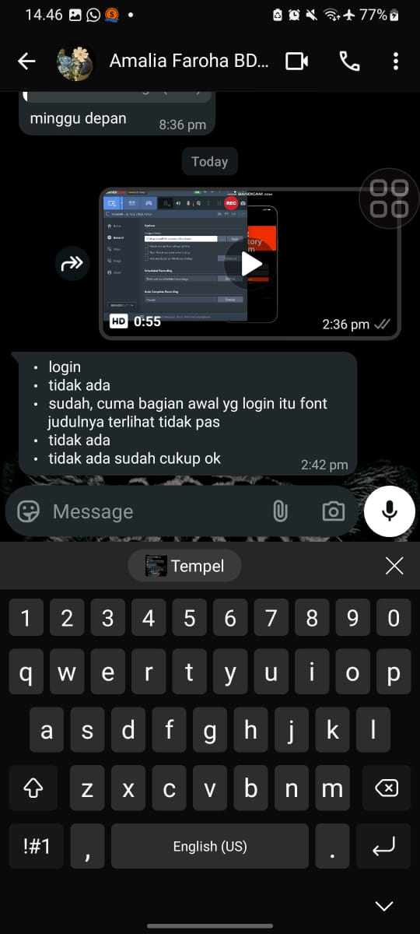 | 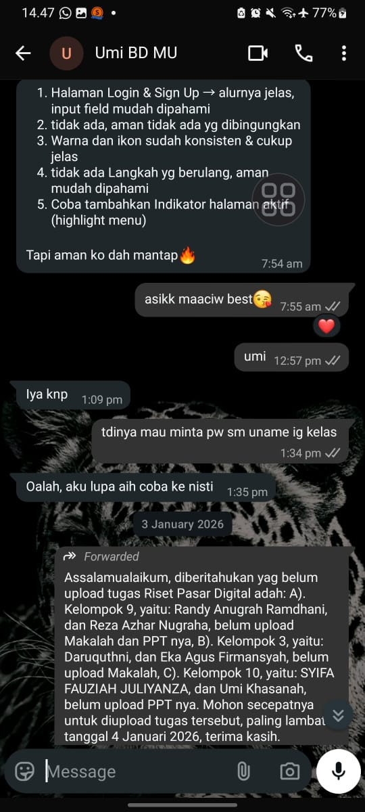
 | 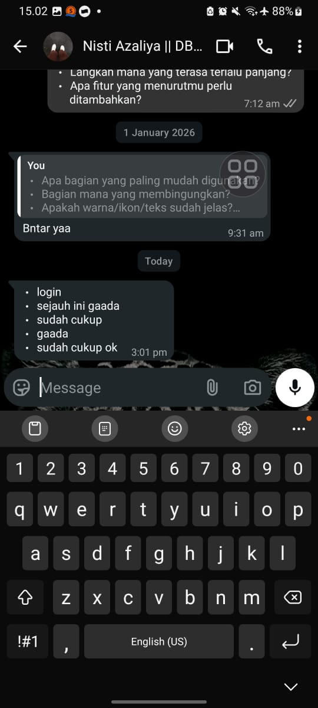

Link Prototype
Link Figma : https://www.figma.com/design/nxOgu7WX4P1jFsb9avbWvR/zzz?node-id=117-4&m=dev&t=V0KFAF03LPr8xxQj1https://www.figma.com/design/nxOgu7WX4P1jFsb9avbWvR/zzz?node-id=117-4&m=dev&t=V0KFAF03LPr8xxQj-1
Link Deploy: https://mockup-sistem-smart-inventory-syste.vercel.app/
Link Repository: https://github.com/yayuyuniar/mockup-sistem-smart-inventory-system-yayu-yuniar

Dokumentasi Foto saat Testing
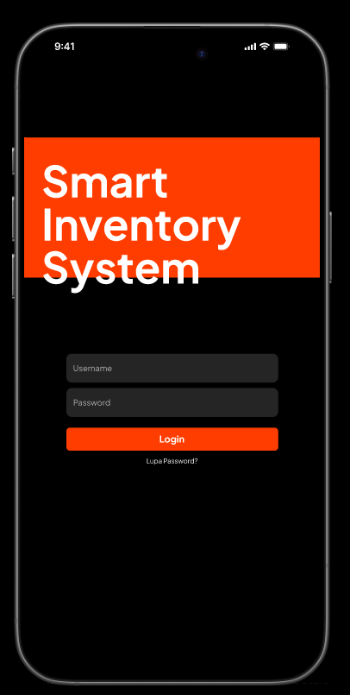 | 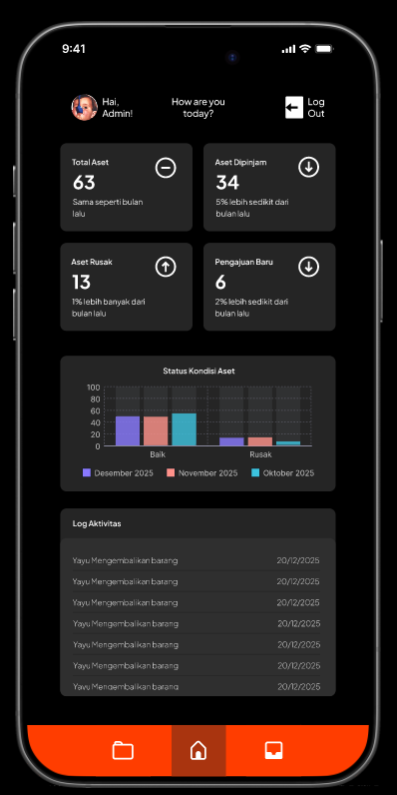 | 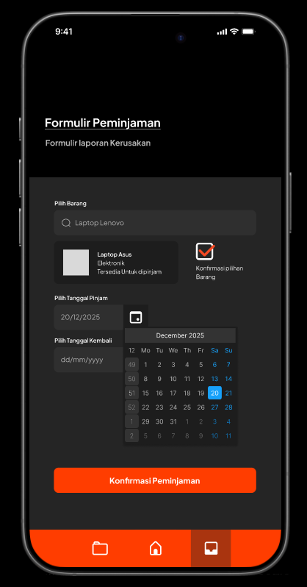

Dokumentasi Video saat Testing
Durasi antara 3 s.d 15 menit
Link Youtube: …

